1. Buatlah tabel2 dari database perpustakaan
2. Tentukan primary key, foreign key dari masing-masing tabel

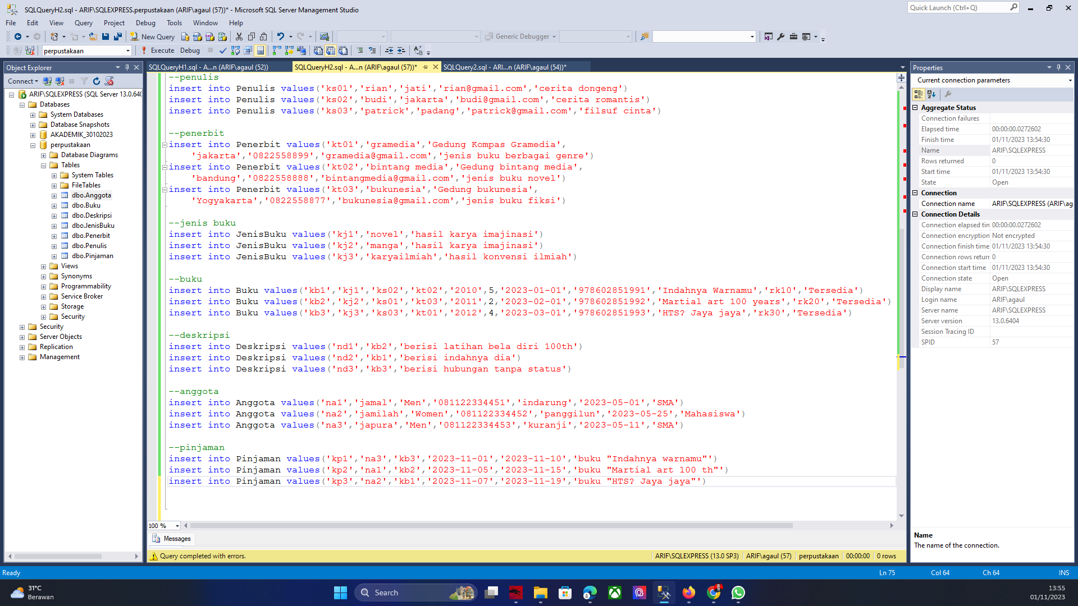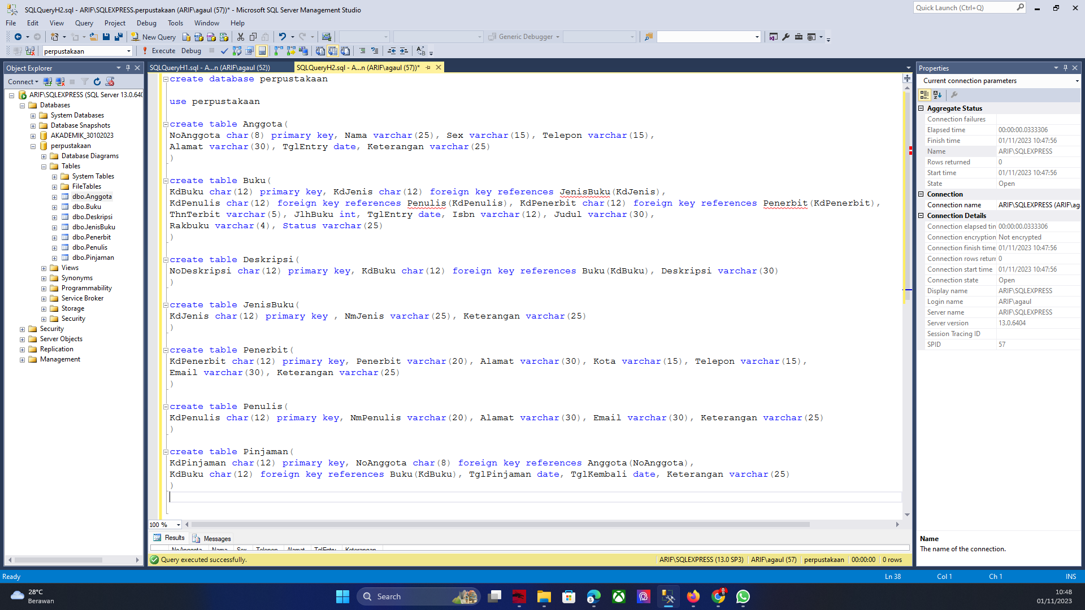Jawaban :

1. Lakukan query untuk menampilkan penerbit dan buku-buku yang diterbitkan!

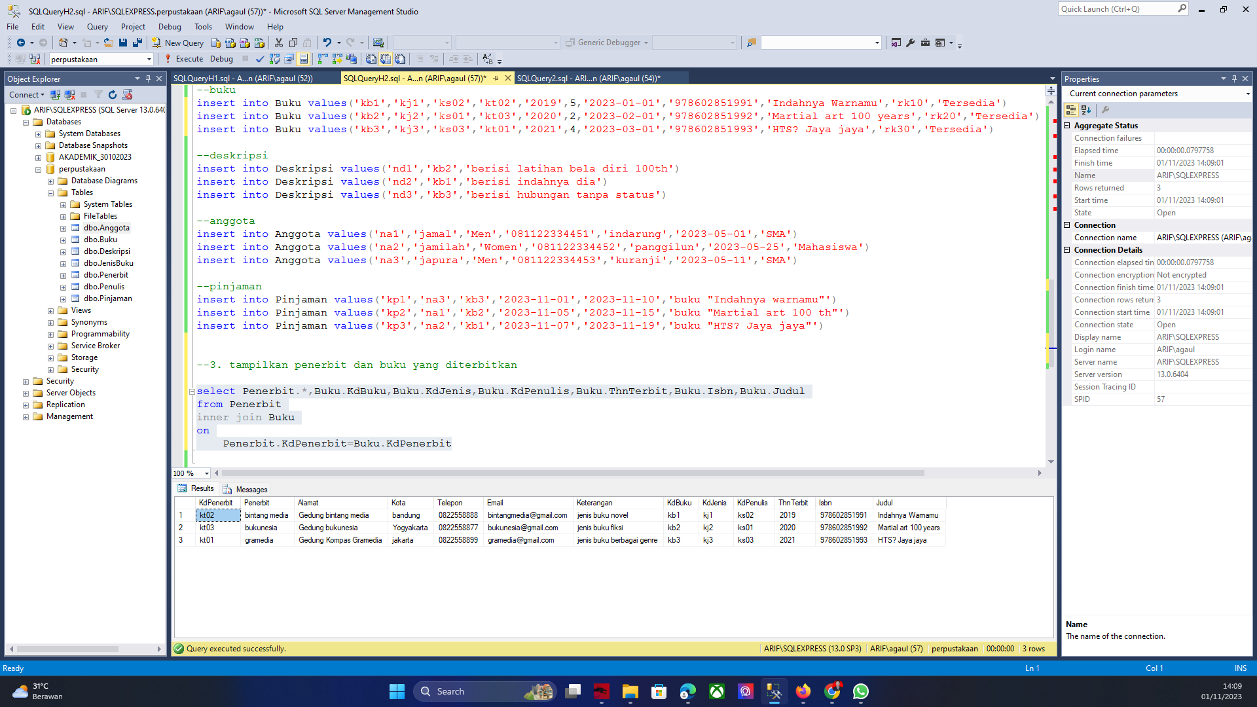Jawaban :

.

1. Lakukan query untuk menampilkan anggota dan buku yang dpinjamnya!

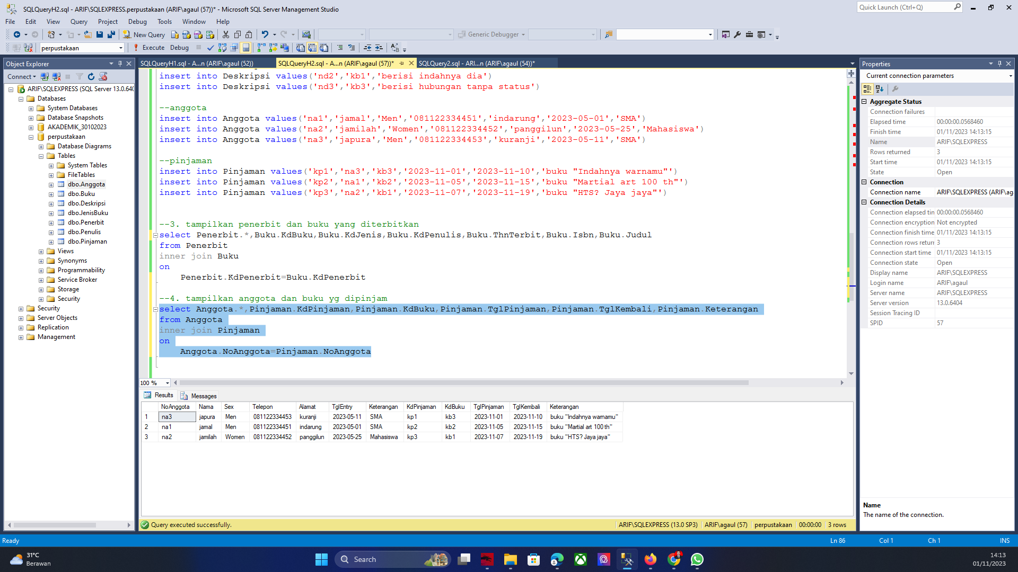Jawaban :

1. Lakukan query untuk menampilkan penulis dan buku karangannya!

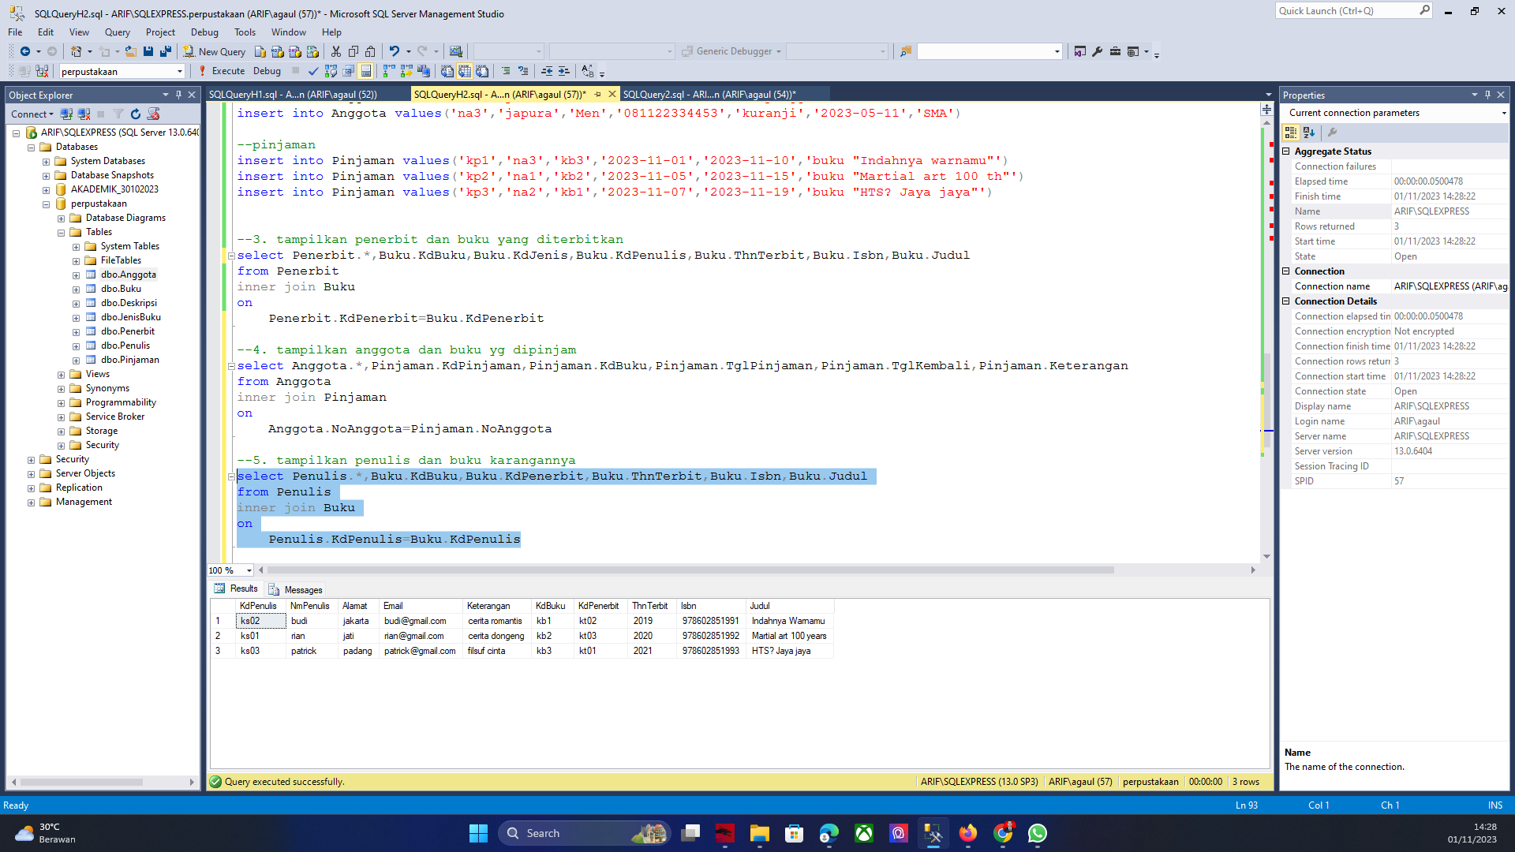Jawaban :

1. Lakukan query untuk menampilkan jenis buku, buku dan deskripsi dari masing-masing buku tersebut!

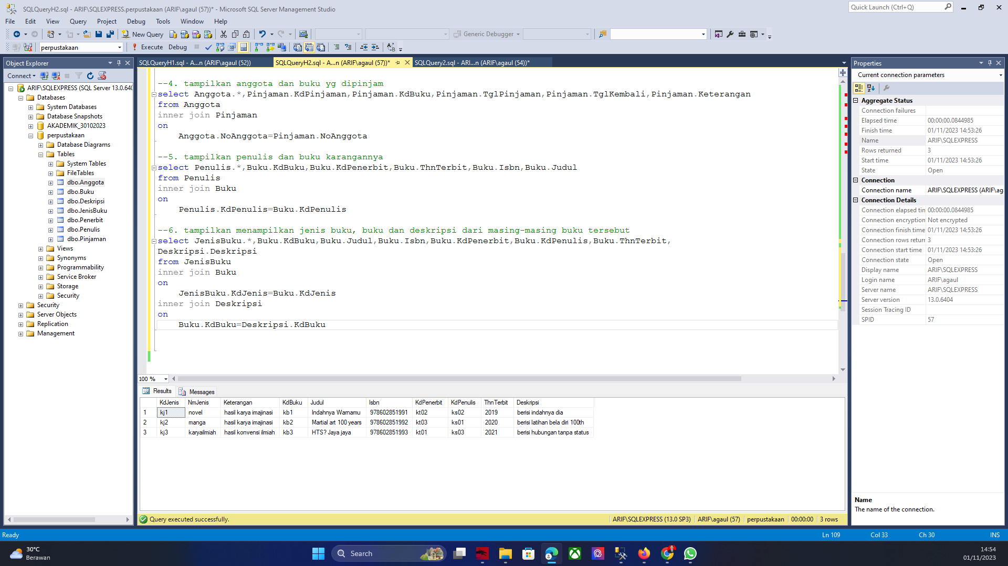Jawaban :